提升免疫力的“菜王”我替你找到了
护肺部防咳嗽，百岁老人天天吃
过年期间想必大家都好好放松了一把，大鱼大肉没少吃，夜也没少熬。所以节后这段时间正好是我们免疫力比较薄弱的时候，面对没有停歇过的各种病毒，提高抵抗力就非常关键了。正好我今天要介绍的这种蔬菜，就是提升免疫力的一把好手！正好我今天要介绍的这种蔬菜，就是提升免疫力的一把好手！百岁奶奶，每天喝的粥里就必有它——恰玛古。

01被低估的恰玛古
常吃提升4倍免疫力
恰玛古是生长在中国新疆天山西南、塔里木西北，是一种生长在新疆天山下奇特的碱性红色沙漠沃土和泉水灌溉下中的十字花科植物，成为一种富含多种人体必需元素的果实。千百年来，恰玛古，药食同源佳品，无任何毒副作用，男、女都能食，老、幼皆可吃。是新疆人民极为熟悉的植物，新疆人民食用恰玛古已经有两千年的历史。这里的人们因占有它而多健康，因拥有它而多长寿，当地长寿老人称恰玛古是上苍赐予的饱肚腹、解疾患的长寿圣果。是新疆各族人民自古以来喜欢食用的主要蔬菜之一。
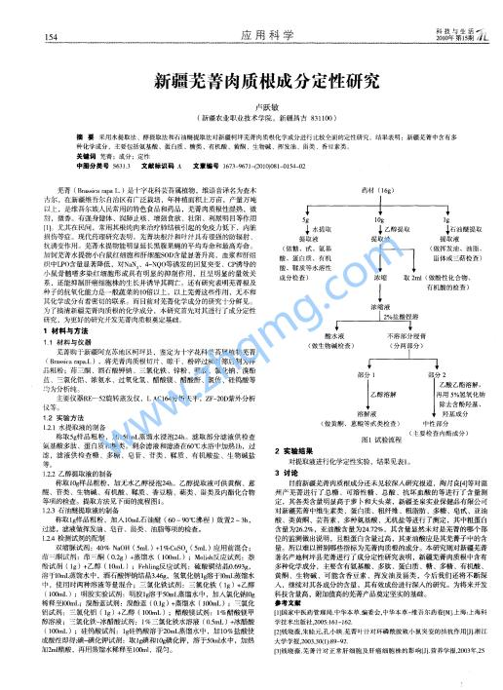
在新疆医科大学、新疆中科院、新疆药研所等单位的密切合作下，专家对流传两千多年的恰玛古民间秘方进行了研究开发，并使用现代技术对绿色有机原料恰玛古进行萃取、浓缩，配制出食疗功效突出、活性有机碱含量高，男女老幼都能食用的恰玛古碱性营养食品。与不耐高温的一些蔬菜素不同，即便是烹饪加热过后，这种营养物质也不会失活，煮熟吃的效果甚至比生吃的效果更好

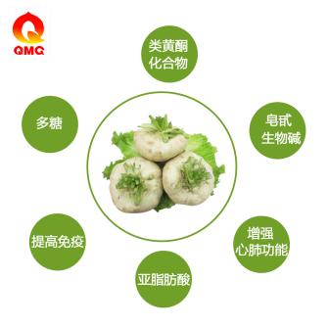

随着年纪增长，我们的免疫力也是在逐渐下降的。再加上节后这段时间身体还在慢慢调整，多吃点恰玛古，就能帮助我们提升4倍的免疫力，增强机体对病毒、细菌等病原体的防御能力。

02“菜王”名不虚传
它还有这些作用
恰玛古含水量高，有丰富的膳食纤维和多种营养素，除了提升免疫力还有很多其他好处，是当之无愧的“菜王”。

1护肺
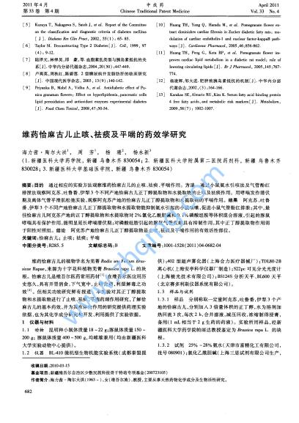
唐代孟诜著作《食疗本草》距今约1300年。
原文摘录：九英菘出河西，叶大根亦粗长。和羊肉食甚美，常食都不见发病。冬日作菹煮羹食，消宿食，下气治嗽。诸家商略其性冷，而《本草》云温，恐误也。
《食疗本草》："下气，治黄疸，利小便。根：主消渴，治热毒风肿。""冬月作菹煮作羹食之，能消宿食，下气，治嗽。"
恰玛古是目前世界上酸碱平衡能力最强的天然食物，恰玛古对人体体液可以双向调节，从而达到人体体液的酸碱动态平衡。此外，恰玛古含有的多种维生素、矿物质、丰富的膳食纤维、活性酵素等营养素，健康减肥、排出体内垃圾、预防各种疾病。
02强健骨骼，生发
.唐代孙思邈著作《千金方》距今约1300年
骨疽不愈∶愈而复发，骨从孔中出者。芜菁子，捣敷之，用帛裹定，日一易之。（《千 金方》）。常服明目，使人洞视充肥∶用芜菁子三升，以苦酒三升，煮熟晒干，研筛末。以井华水 服方寸匕，日三，无所忌。
小儿头秃∶芜菁叶烧灰，和脂敷之生发乌发，润喉顺气，滋补肾脏。通利关节、治喉燥气短，肾脏瘦虚，骨节不利等。（《千金方》）
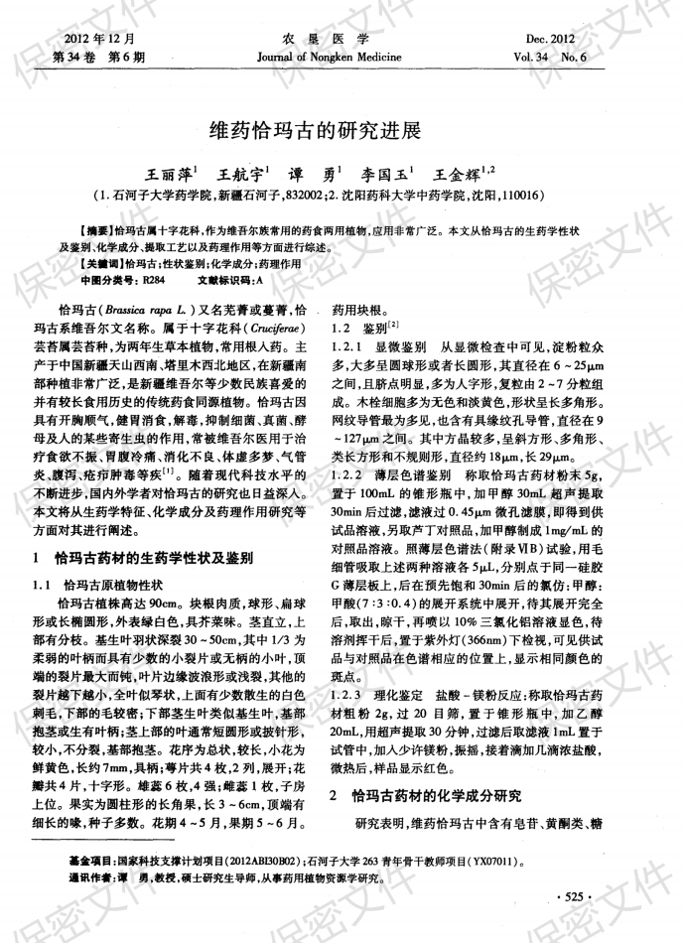
03保护肠胃
恰玛古中含有维生素PP
和肾上腺皮质激素，甲状腺素，胰岛素一样，是合成性激素(雌激素黄体酮、睾丸脂酮)不可欠缺的物质。维持健康的神经系统和正常的脑机能。其效用：促进消化系统的健康，减轻胃肠障碍。使皮肤更健康。预防和缓解严重的偏头痛。促进血液循环，使血压下降。减轻腹泻现象，减轻美尼尔氏症的不适症状。使人体能充分地利用食物来增加能量。治疗口腔、嘴唇炎症，防止口臭。降低胆固醇及甘油三脂。
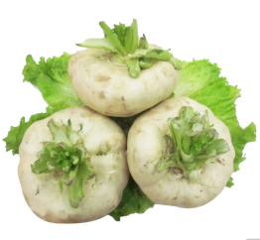
03从挑选到烹饪
记住这几点更美味

卷心菜是我们都很熟悉的蔬菜了，做法多种多样，比如干锅、炝炒、凉拌等等，大家按照自己的喜好选择就可以。但关于挑选和清洗方法，我有几个小方法想分享给大家。
挑选技巧
选产地
市面上有很多恰玛古，选择阿克苏柯坪县的恰玛古，因为它是用红色土壤种植，进行了临床食药研究，是药食同源的佳品。
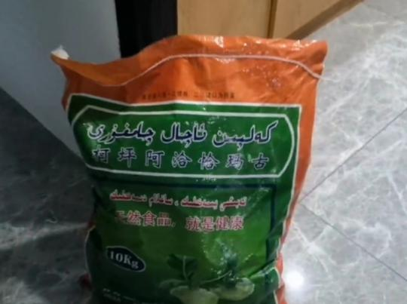
新疆圣泉出品的恰玛古浓缩液捐赠武汉放舱用于新冠营养补充。

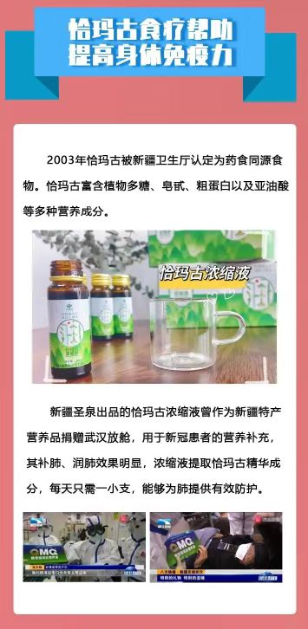

新疆圣泉出品的恰玛古浓缩液捐赠武汉放舱用于新冠营养补充。

